2018.11.27（火）
川崎支部便り（定期便）（2018年第10号 12月号）
（オープンで各自が主役：川崎支部） 川崎支部支部長 赤津 武雄
（執筆者 河合・山岸）

川崎支部の皆さん、お元気でしょうか。
先月の川崎便りはお楽しみ頂けたでしょうか。
さあ秋になりました。ちょっと空を見上げてみませんか。子供頃には星空が奇麗に見えましたが、今はなかなか見えません。でも、目を凝らすと見えます。西の空には「夏の大三角」がまだ見え、南西の低い空には火星（-2等級～0等級）が明るく目立っています。南の低い空には、秋の星座でただ一つの1等星ホーマルハウト（みなみのうお座）、天頂近くには「秋の四角」も見えます。さらに、北側には5つの星がWの形に並んだカシオペヤ座を使って北極星を見つけることが出来ます。東の空にはカペラ（ぎょしゃ座）（マツダの車の名前ですね）やアルデバラン（おうし座）等、冬の1等星も見られるようになります。
秋の四角はカシオペヤ座の下で、うお座とペガスス座に挟まれています。2018年の天文現象は1/31と7/28は皆既月食7/31は火星が大接近（2003年以来15年ぶり）、9/24は中秋の名月、12/14はふたご座流星群が極大（12/14夜から15朝にかけて絶好の観測機会）です。
映画監督の宮崎駿の作品では、例えば「風立ちぬ」の有名な話ですが、あの映画に登場する九六式戦闘機や零戦などのプロベラオンを初め、蒸気機関車の蒸気、車のエンジン音等の効果痕は、すべて人間の声で作られています。この様な「機械を生命的に見る感覚」は「生の感情」（合理的なモノサシでは測ることの出来ない、生きることの実感）です。
今回は二ケ領用水④についてです。気楽にお付き合い願います。

川 崎 点 描 （二ケ領用水④）

ここで二ケ領用水、円筒分水の復習をしましょう。多摩川は1589年（天正17年）頃北遷しほぼ現在の流れに変わり、小泉次太夫が稲城・川崎二領用水開発奉行として登用され、二ケ領用水の灌漑が始まりました。二ケ領用水と大山街道が交差するのは、溝の口下宿の大石橋で1821年（文政4年）溝の口騒動は橋際の名主丸屋（二ケ領用水と大山街道の交点の大石橋（下記写真参照）と大山街道ふるさと館の中間位置）で起きたためですこの二ケ領用水に架橋されている大石橋は、耐久性が高いので万年橋といわれ、以前は二枚の大きな石で架けられていたそうです。
久地の円筒分水です。多摩川の水を中野島取水口、宿河原の取水口から久地で合流させ、久地の円筒分水（分量樋）で四つに分け、橘樹郡の田に水を通しました。それまでは周辺農村の耕地面積に応じた水量比率を保とうとしましたが、水量を巡る争いが絶えませんでした。工事は1599年（慶長4年）に川崎領から始められましたが、難工事の為に15年の歳月を要し、同16年に完成しました。正確な分水装置の機能を持ったこの円筒分水は、サイフォンの原理を利用し、国の登録有形文化財になっています。
溝の口駅十字路の右側手前角に、以前は旅籠亀屋（大石橋と溝の口駅入口の表示の間で溝口神社の近く）が有り、国木田独歩の碑が立っていました。国木田独歩が訪れた頃は、生糸の輸出が盛んで、養蚕の時期になると群馬県や長野県から繭の仲買人が来て泊まり込んでいたそうです。亀屋戦前は割烹旅館を開き、廃業前まで「結婚式場、日本料理店等を経営していました。

今回は二ケ領用水をもう少し辿ってみましょう。
江戸時代はこの二ケ領用水が現在の川崎市の全域に枝分かれをして、農業用に水を供給していました。幹線水路は全長約32ｋｍと言われていますが、現在は玉川大橋に近い平間浄水場の横までしか残っていない様です。当時は60ケ村、1876町歩（1875ｈａ）に潤いを与えていました。当時は、『米』が給料であり、税金であり、国力であった時代にあって、新田開発と米の増産は徳川家康の権力基盤を支える最重要課題のひとつだったのです。工事を任された次大夫への期待と、責任の重さが、400年を経過した今に伝わってきます。
六郷領用水が完成してから百年以上経った享保年間（1725～29）に、多摩川の治水工事と併せて二ヶ領用水と六郷領用水の大改修が行われました。江戸幕府第8代将軍・徳川吉宗の時代です。工事の指揮をとったのは、後に川崎領の代官となる田中丘隅（たなかきゅうぐ休愚）でした。
この享保の大改修以降、世田谷領内でも六郷領用水の利用が一部認められるようになり、ようやく多摩川左岸の江戸二ヶ領（世田谷領と六郷領）の水田が、六郷用水で灌漑されることになりました。
六郷用水は、多摩川右岸の二ヶ領用水（稲毛領と川崎領）と併せて「四ヶ領用水」と呼ばれることもありますが、このように呼ばれるようになったのも、用水が当初作られてから百年以上も経ってからのことでした。百年後にやっと世田谷領でも利用可能になったのですね。ひとつの用水にも、諸々の思惑と歴史があることが判ります。
では、現在の六郷用水はどの様になっているのでしょうか。用水路の状況により３つの区間に大別されます。
- 最上流部の次大夫堀跡（狛江の取水口～仙川水神橋）
狛江市元和泉の多摩川取水口から仙川水神橋に至る区間です。今ではすっかり埋め立てられて往時の姿を見ることは出来ませんが、流路の一部であった区間が、「滝下橋緑道」と「次大夫堀公園」に残されています。
- 丸子川と名前を変えて流路をとどめている区間（仙川水神橋～亀甲山）
世田谷区岡本の仙川水神橋から、大田区田園調布の亀甲山までの区間です。この区間は現在の地図では「丸子川」と表示されていますが、今に残る次大夫堀の流路です。亀甲山のふもとに浅間神社があり、この付近の水門から多摩川に放流されています。
③大田区内の再現水路と六郷用水跡
大田区内では、中原街道から下流側に、東急多摩川線の多摩川駅～鵜の木駅付近にかけて湧水を利用した六郷用水の再現水路が作られています。また、これより下流の用水跡地にも、いたるところに案内板が建てられており、かつての六郷用水の面影が偲ばれます。

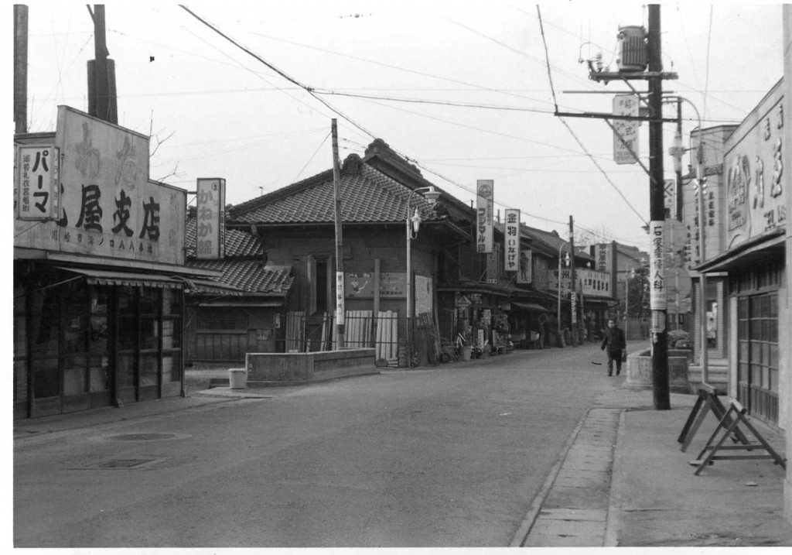
（大石橋（昭和41年当時）左右に丸屋が見える）
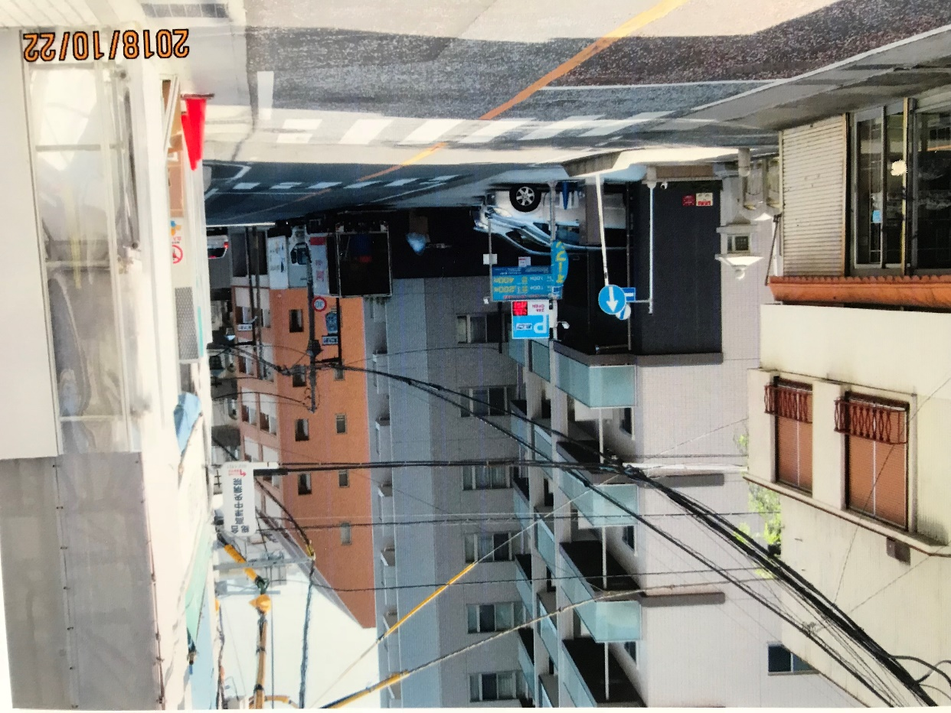

（2018.10.22現在－写真の右左に丸屋が見え、一方通行の標識付近が大石橋）
大山街道と交差し、この橋の北東部に、江戸時代の中頃から代々溝口・二子屋の問屋役をつとめた名主丸屋の屋敷が有りました。１８２１（文政４）年の溝口水騒動はここで起きました。丸屋さんは橋の手前の右側にあり、武陽玉川八景之図の販売元です。写真の大石橋の手前左側も丸屋で今も「ふとん」店を営んでいます。私の祖父のお店「河合自転車」の表示が旧地域図面では「川井自転車」になっていました。
大正時代の資料の２種類の図面（大日本職業別明細図之内・玉川村、調布村、高津村、中原村、府中村とこの村の国税年額３０円以上の納税者が掲載図、店により写真も載っており、祖父の店は小さいですが写真も載せて有ります。）

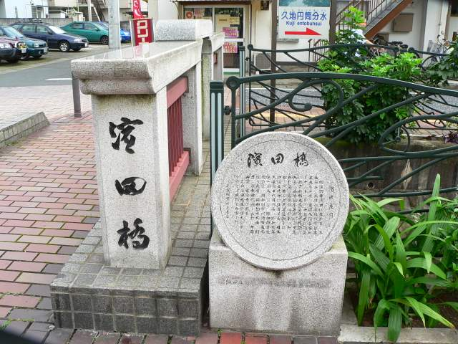
（濱田橋 －二ヶ領用水に架かる橋で、第1回人間国宝となった陶芸家、高津生まれの濱田庄司（溝口の宗隆寺に眠る）濱田庄司を顕彰して命名されました。
濱田庄司は生涯戸籍を高津から移しませんでした。）

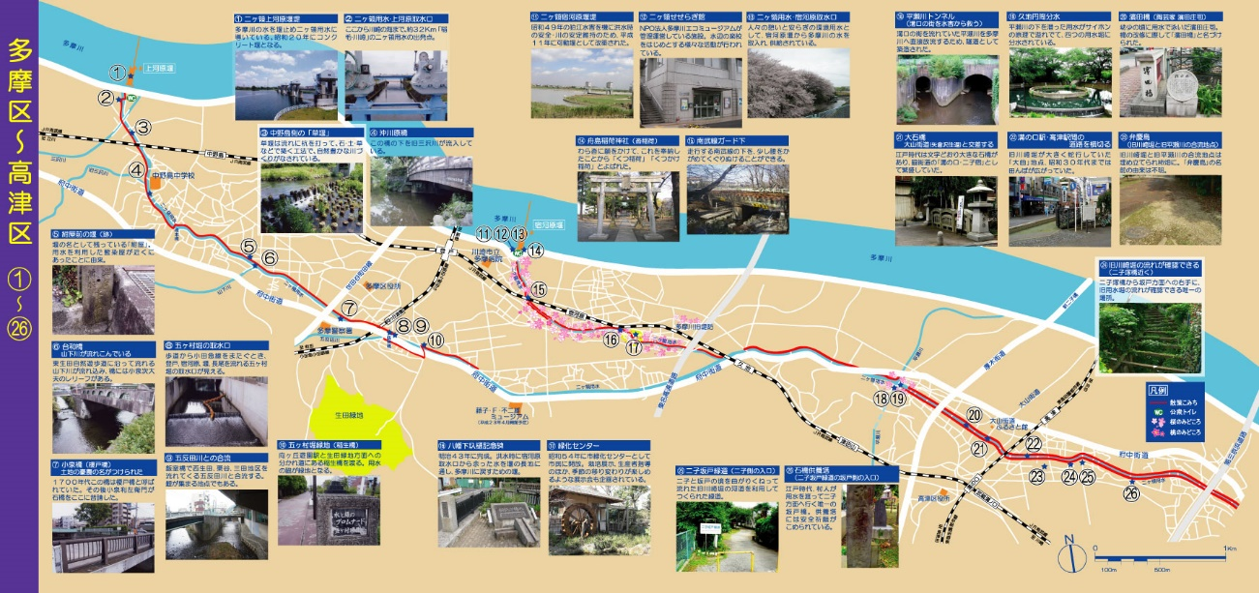
（ニケ領用水散策マップ－図中の水色がニケ領用水で、久地駅付近で二股に分かれます）
（参考資料）川崎市教育委員会発行資料、川崎市建設緑政局計画部企画課発行資料、川崎市ホームページ、世田谷区ホームページ、NPO法人多摩川エコミュージアム発行資料、東京都市大学夢キャンパス事務局

川崎支部の活動
・2018.11.10（土）に第一回パネルディスカッションが開催され、川崎支部員の他に一般者も参加されました。基調講演は親川とみこ氏で（株式会社青空訪問介護及びデイサービスの元代表）、2015年問題では団塊時代の方が全て75歳になり、急速な高齢化により認知症者数は470万人の見通しであるとのこと。実際は更に増加の見込みである。また、ケアサービス者が不足している現在、東南アジアの方には両親を敬う心を持った方が多いので、その方の参加をさらに支援する必要があるのではないか、等の意見が有りました。
・2018.11.24（土）は関東甲信越支部長会議と神奈川三支部合同総会・講演会・懇親会が開かれ、盛況のうちに閉会しました。
川崎支部の推進点と問題点：
- 年間4回程度の講演会、パネルディスカッションを二子玉川夢キャンパスで開催をしている。
- 東京都市大学のイメージアップ、地域との共生を考慮して、二子玉川の再開発ビル・店舗等の各インターネット・サービスを活用し、上記ビル・店舗へのHPや行事案内に各種お知らせ文を掲載している。
- 今回のパネルディスカッションには外部の方の参加が有り、これからの活用が見込まれる。
- 毎月発行している「川崎支部便り」をHP及び校友会一斉メールで配信し、メール返信での反応が発生している。川崎の文化・歴史等の掘り起こしを通じて、東京都市大学や川崎支部の広報を行っている。夢キャンパスでの開催イベントとして、チラシデータを用いて以下の Web サイト等で情報公開をさせていただきます。（校友会や夢ｷｬﾝﾊﾟｽとは協議済）
・夢キャンパス HP http://yumecampus.tcu.ac.jp/
・二子玉川ライズ HP http://www.rise.sc/event/
・イベント告知サイト Peatix https://peatix.com/user/804422/dashboard
・二子玉君 https://www.nikotama- kun.jp/shop/shop_event_index.html
・futakoloco https://futakoloco.com/
その他、地域の情報サイトでの告知や、ライズ館内にてチラシ設置しますのでご了承ください。
- 川崎支部の役員のお手伝いをされる方を募集中です。山岸迄ご連絡をお願いします。

・2018.12.22（土）は第11回目の講演会で、東京都市大学。日本大学・明星大学等の講師を歴任されている大藪元宏氏による「明治の建築をつくった人々」の内容です。入場無料・申し込み不要なので、二子玉川夢キャンパス（14時開演）にお出かけ下さい。

耳寄り情報
・65歳よりも年金を早くもらう「繰り上げ受給」は、支給を1か月早めるごとに受給額が0.5％減額されること。反対に「繰り下げ」は1か月遅らせるごとに0.7％上乗せされます。例えば、現行制度で70歳からの需給に繰り下げたとすると、65歳から70歳の5年間は年金がもらえません。
・70歳を過ぎてからの受給額は上乗せ0.7%x12か月x5年で、65歳でもらい始める人よりも受給額が42％アップします。つまり、65歳で10眞年の年金を受け取れる人ならば、70歳からに繰り下げれば142,000円が障害支給されます。
・この時に重要になるのが、「何歳まで生きられるか」という問題です。例えば、年金受給を70歳に繰り下げた人が71歳で天寿を全うしたならば、当然もらえるはずだった年金を受け取れません。まさに大損です。では、何歳まで生きれば得になるのでしょうか。
・例えば、年金受給年齢を70歳からに繰り下げると、10万円x12か月x5年分＝600万円がもらえない計算です。この年金600万円を受給上乗せ分で回収するには、600万円÷42,000円＝11.9年（142.9か月）が掛かります。つまり、81.9歳よりも長く生きると得で、早く亡くなると損になります。（以上、荻原博子氏から）
皆様のご意見・ご感想をお待ちしています。
（連絡先：k_yamagishi@6kou.co.jp 山岸宛（窓口））

